下營區圖書館十月份主題書展

粥，乃是溫潤而易入口的料理；豆腐，乃最常見的平民養生食材；涼拌菜，乃清爽並挑動豐富味蕾的小菜，「輕食」讓您健康與養生，吃東西亦是ㄧ種享「瘦」，一起來做輕食料理，讓生活更樂活。另於兒童室展出「啟蒙數學好好玩主題書展」，數學是遊戲、是生活，帶領孩子一起探索，讓活潑有趣的內容，使孩子發現數學真的好好玩，來享受閱讀的樂趣吧!

一、百變輕食料理主題書展
1.時間：10月1日至10月31日
2.地點：下營區圖書館2樓成人書庫
二、啟蒙數學好好玩主題書展
1.時間：10月1日至10月31日
2.地點：下營區圖書館兒童室

粥99道  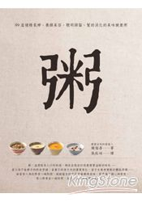 | 義式健康蔬食  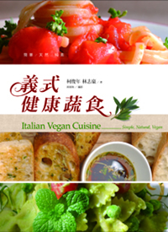 | 栽食  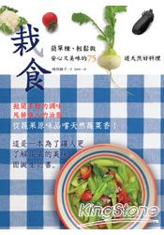 | 百變健康素豆腐  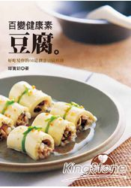
跳跳蜥蜴  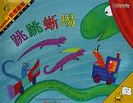 | 最棒的昆蟲遊行  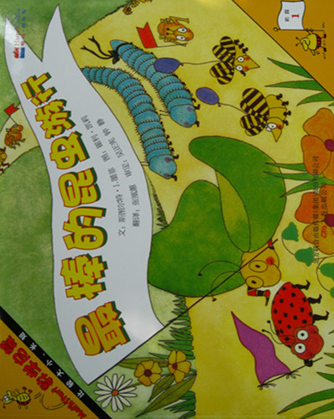 | 神氣猴的遊行  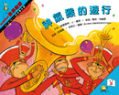 | 起床上學囉!!  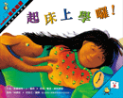
圖片來源：金石堂網路書店

